Nº98
MEMORANDUM
Para: Licda. Keren Serrano/ Acceso a la Información
De: Tec. Zenayda Yaneth Alas/ Jefa de Dpto. Gestión de Riesgo y Adaptación al Cambio Climático
Asunto: Entrega de Información Requerida
Fecha: 10 de Julio de 2023
Por medio de la presente hago entrega de información requerida por su persona de manera digital y Física por medio de memorándum ref UAIP-068-2023
DESCRIPCIÓN BREVE: Se informa de las actividades realizadas Durante El Segundo Trimestre Del año 2023

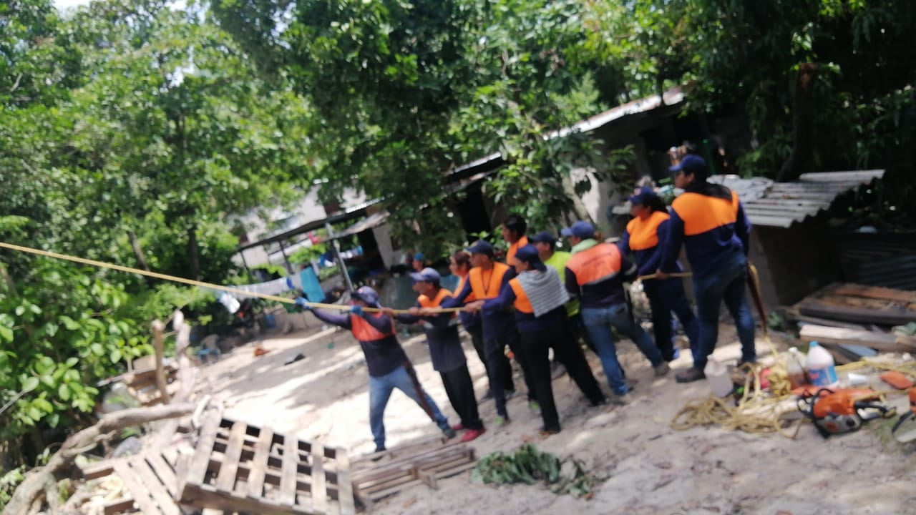

OBJETIVO GENERAL:
DIRIGIR TODAS LAS ACTIVIDADES EN PRO DEL MEJORAMIENTO Y DE RESPUESTA INMEDIATA HACIA LA POBLACION RELACIONADA CON NUESTRA UNIDAD.

OBJETIVO ESPECIFICO:
PLANIFICAR CON LA COMISION EN PLENO, LAS ACTIVIDADES DE LOS 12 PLANES CONTEMPLADOS EN LAS METAS DE ESTE PLAN OPERATIVO, Y ASI FACILITAR LA CALIDAD DE RESPUESTA INMEDIATA PARA NUESTRA INSTITUCION ASI COMO PARA LA POBLACION EN GENERAL.

ACTIVIDADES REALIZADAS
SOCIAL | PLAN ADMINISTRATIVO 2023 | ELABORAR LOS REQUERIMIENTOS A TIEMPO PARA TENER LOS INSUMOS NECESARIOS Y DAR UNA MEJOR ATENCION A LOS USUARIOS
MEDIO AMBIENTAL | PLAN CASTOR 2023 | IDENTIFICAR 30 QUEBRADAS Y TRAGANTES DE ZONAS VULNERABLES PARA EVITAR INUNDACIONES | APROBADO, REQUERMIENTOS ENTREGADOS y REALIZADO
MEDIO AMBIENTAL | PLAN FIESTAS AGOSTINAS 2023 | DISEÑAR PLAN CON LOS EQUIPOS DE PRIMERA RESPUESTA DE NUESTRO MUNICIPIO Y CUBRIR LA EPOCA DE VACACIONES | APROBADO  EN PROCESO
SOCIAL | PLAN EMERGENCIAS 2023 | ELABORAR PLAN PARA DAR RESPUESTAS A SITUACIONES IMPREVISTAS DENTRO DE NUESTRO DEPARTAMENTO Y DENTRO DEL MUNICIPIO, SITUACIONES NATURALES Y ANTROPICAS | APROBADO, REQUERMIENTOS ENTREGADOS y REALIZADO

Actividades Ejecutadas para el logro de Metas
  - Plan Emergencias 2023 Elaboración de plan para dar respuestas a situaciones imprevistas dentro de nuestra unidad y dentro del Municipio situaciones Naturales y Antrópicas:
- Inundaciones en el Municipio por lluvias
- caída de árboles realización de tala y poda de Árboles.
- Enjambres de Abejas
- Rescate de Animales
- Reuniones de Comisiones Municipales
Plan Castor 2023
Aprobado y En Ejecución
-Aprobación de contratación por 3 meses de Elementos Operativos
Plan Vacaciones Agostinas 2023
Aprobado y en Proceso

Actividades realizadas para logro de Metas
- - Brigadas Médicas en conjunto con Clínica Municipal
- Controles de Focos
- Fumigaciones y Abatización
- Apoyo a eventos
- Limpieza de tragantes
- Limpieza de Quebradas
- Apoyo con enjambres de Abejas
- Apoyo de tala y poda Centros Escolares

- Cuales han sido los logros, avances, problemas y retos con los que se enfrentó en la Dpto. Gestión de Riesgo

N° | Logros | Avances | Problemas | Retos
1 | - Aprobación de  Planes Municipales  - Planes Ejecutados  - Contratación de 15 personal Operativo para Plan Castor 2023  - Contratación de un Camión para Trabajo | - 62 Inspecciones  Realizadas  - 300 árboles poda y tala realizada  - 10 Campañas de  Salud  - Limpieza de tragantes | Unidad sin Vehículo para emergencias  -Unidad sin  motocicleta | - Brindar cada  Día un mejor servicio a la Población.

FOTOS DE ACTIVIDADES

